

**HIPERTENSI**



OLEH :

**MELIA KUMALA SARI**

**2019.20.1525**

**SEKOLAH TINGGI ILMU KESEHATAN**

**GARUDA PUTIH JAMBI**

Apa itu Hipertensi ?

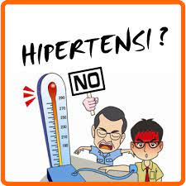

Hipertensi merupakan suatu keadaan dimana terjadi peningkatan tekanan darah sistolik 140 mmHg atau lebih dan tekanan darah diastolik 90 mmHg atau lebih.

**Klasifikasi Hipertensi**

1. Hipertensi Esensial(primer)

Disebut juga hepertensi primer atau idiopatik adalah yang tidak jelas penyebabnya.

1. Hipertensi Sekunder

Hipertensi ini dapat disebabkan oleh kondisi kesehatan yang melibatkan ginjal.



**Faktor yang Mempengaruhi Hipertensi**

Obesitas

Stres lingkungan

Jenis kelamin(gender)

Usia

Asupan garam

Gaya hidup kurang sehat

Obat-obatan

Akibat penyakit lain

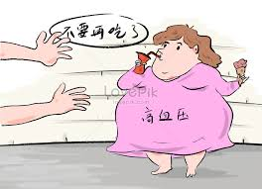

**Cara pencegahan Komplikasi**

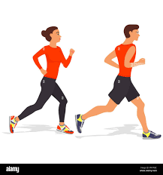

* Menjaga berat badan agar tetap stabil
* Diet dengan caracara mengurangi asupan natrium/garam.
* Olaharaga dan melakukan aktivitas fisik secara teratur
* Mengurangi asupan alkohol
* Memperbanyak komsumsi buah-buahan dan sayur-sayuran

**Gejala Hipertensi**

## Sakit kepala & Pusing

## Rasa berat ditengkuk

## Mudah lelah

## Gelisah

## Lemas

## Sesak nafpas

